Загадки про профессии
Его работа в глубине, на самом дне,
Его работе в темноте и тишине.
Пусть труд его нелегок и непрост,
Как космонавт плывет он среди звезд.
(Водолаз)
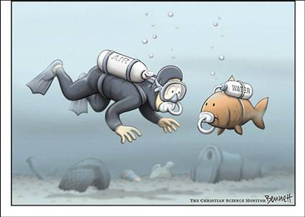

Он опускается в забой,
Его работа под землей.
(Шахтер)
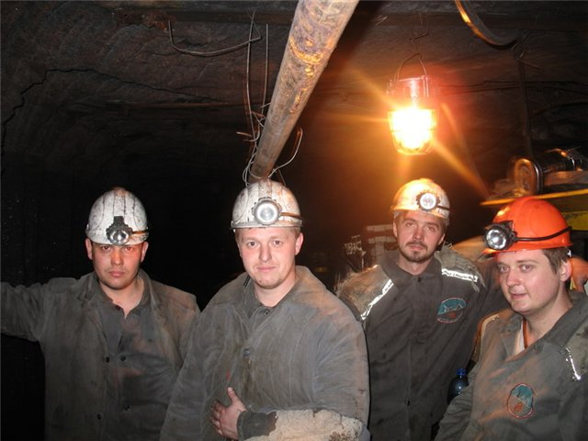

Ему нужны такие вещи:
Молоток, тиски и клещи,
Ключ, напильник и ножовка,
А всего нужней - сноровка!
(Слесарь)
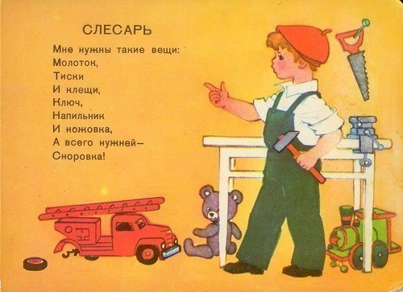

Мастер, мастер, помоги -
Прохудились сапоги.
Забивай покрепче гвозди -
Мы пойдем сегодня в гости.
(Сапожник)
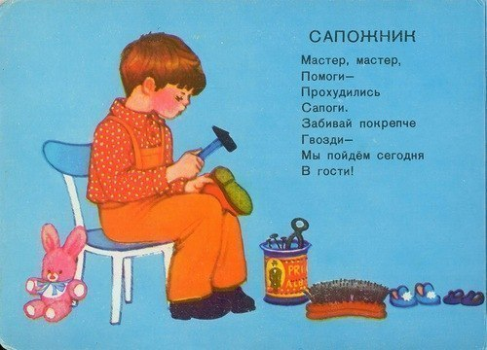

Заболела эта книжка,
Изорвал ее мальчишка.
Я больную пожалею,
Я возьму ее и склею.
(Переплетчик)
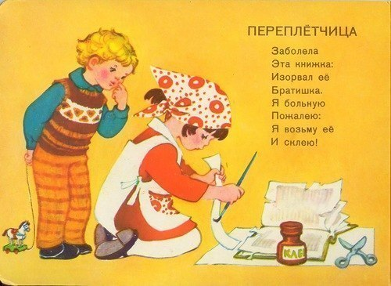

Вот на краешке с опаской
Он железо красит краской,
У него в руке ведро,
Сам раскрашен он пестро.
(Маляр)
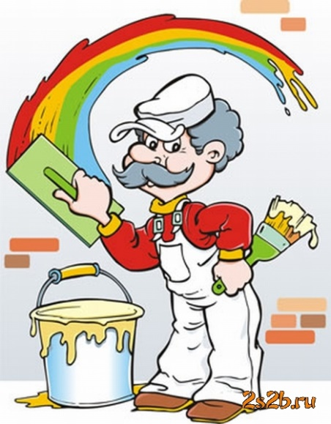

Кто в дни болезни всех полезней
И лечит нас от всех болезней?
(Доктор)
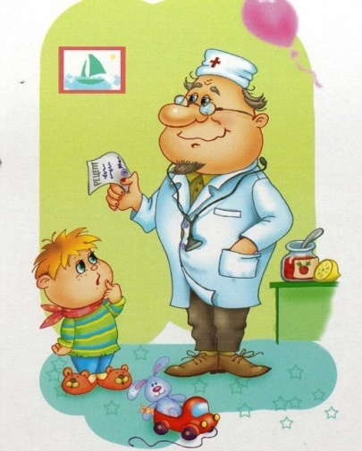

На пастбище ведет он рано
Стада коров, овец, баранов.
(Пастух)
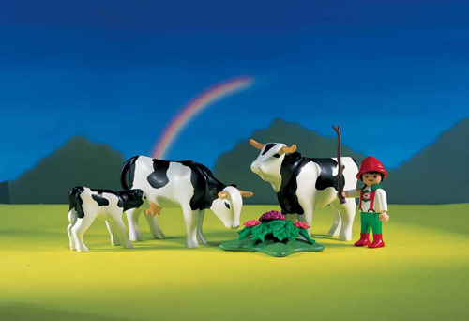

Громко прозвенел звонок,
В классе начался урок.
Знает школьник и родитель —
Проведет урок... (учитель)
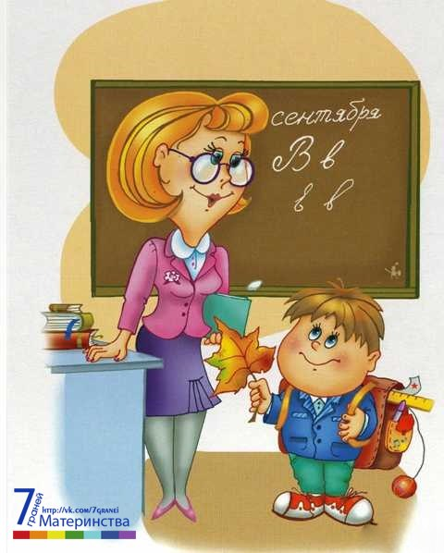

Скажи, кто так вкусно
Готовит щи капустные,
Салаты, винегреты,
Все завтраки, обеды?
(Повар)

Он не летчик, не пилот,
Он ведёт не самолет,
А огромную ракету,
Дети, кто, скажите, это?
(Космонавт)
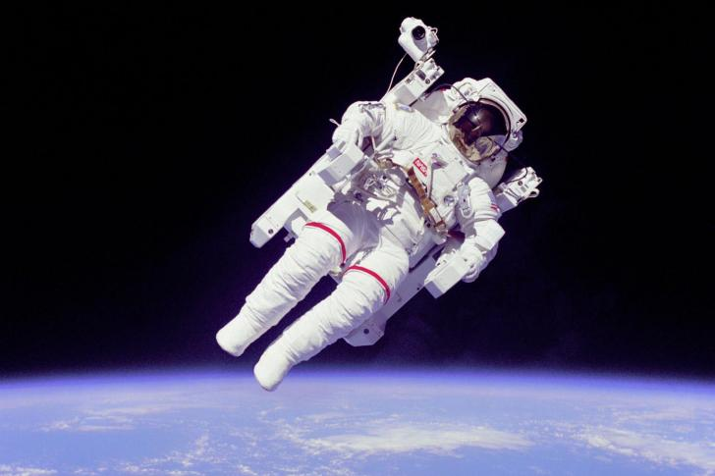

Правила движения
Знает без сомнения.
Вмиг заводит он мотор,
На машине мчит... (шофер)
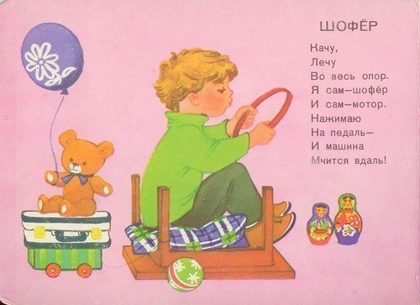

Темной ночью, ясным днем
Он сражается с огнем.
В каске, будто воин славный,
На пожар спешит... (пожарный)
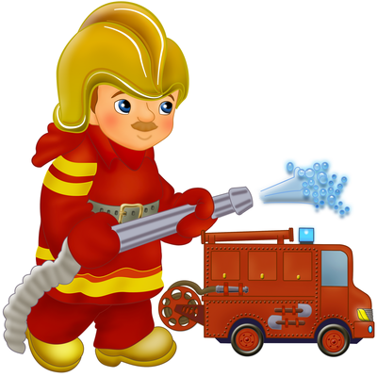

Кирпичи кладет он в ряд,
Строит садик для ребят
Не шахтер и не водитель,
Дом нам выстроит... (строитель)
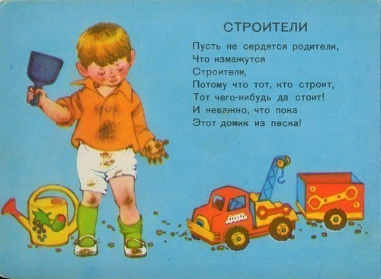

Кто плывет на корабле
К неизведанной земле?
Весельчак он и добряк.
Как зовут его? (Моряк)
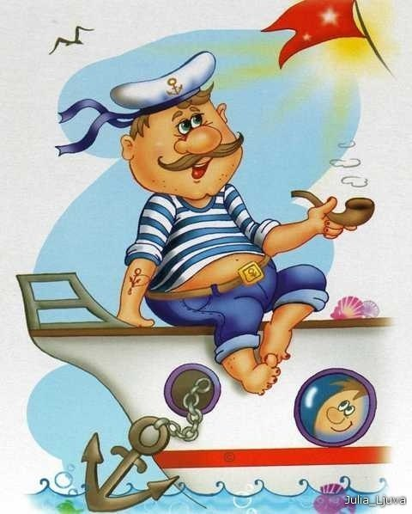

Наяву, а не во сне
Он летает в вышине.
Водит в небе самолет.
Кто же он, скажи? (Пилот)
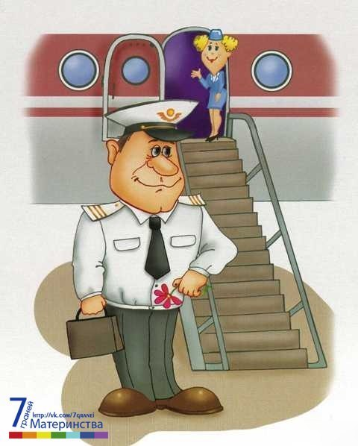

Гвозди, топоры, пила,
Стружек целая гора.
Это трудится работник —
Делает нам стулья... (плотник)
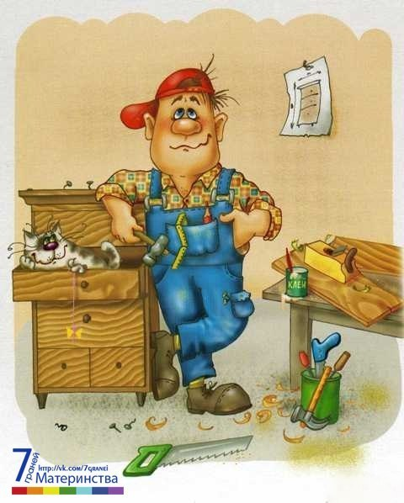

Он от всех родных вдали
Водит в море корабли.
Повидал немало стран
Наш отважный... (капитан)
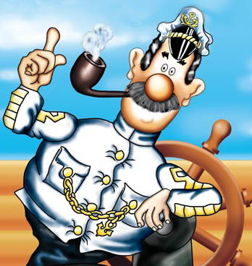

Мастерица на все руки
Нам сошьет пиджак и брюки.
Не закройщик, не ткачиха.
Кто она, скажи? (Портниха)
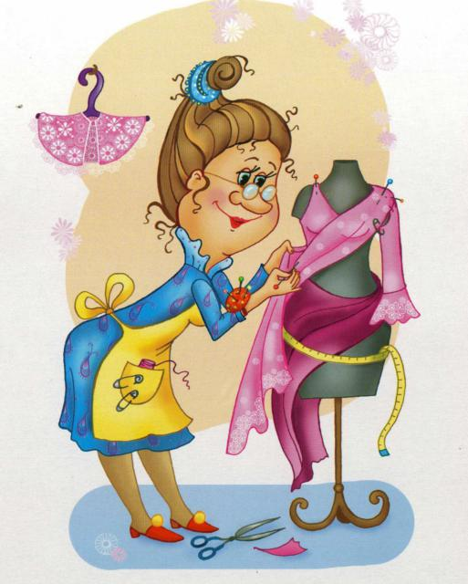

На витрине все продукты:
Овощи, орехи, фрукты.
Помидор и огурец
Предлагает... (продавец)
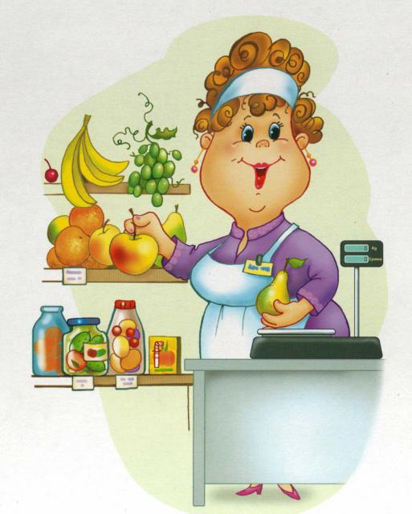

Учит вежливости нас,
Почитает вслух рассказ.
Не учитель, не писатель.
Это няня,... (воспитатель)
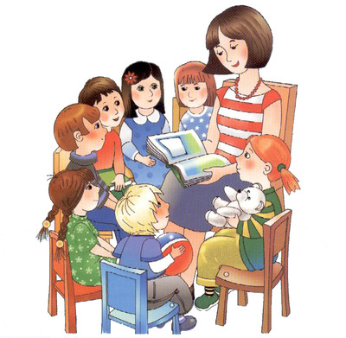

Папа у меня - герой!
Ходит в форме, с кобурой!
Посреди ночного мрака
Где-то кража или драка?
Сразу по "02" звоните,
Папу моего зовите!
(полицейский)
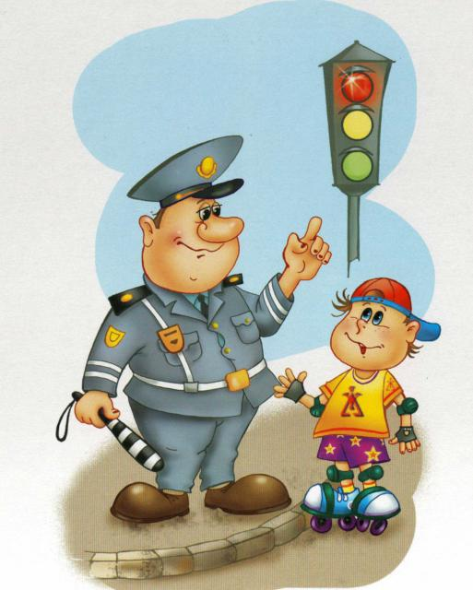

Кто приносит нам газеты
И от бабушки приветы?
(почтальон)
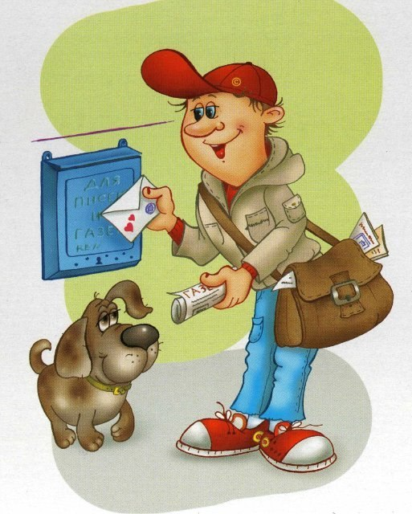

От коровы молоко
Достаётся нелегко.
Нужно рано утром встать
И бурёнок приласкать.
Доят их пока не жарко
Деревенские … (Доярки)
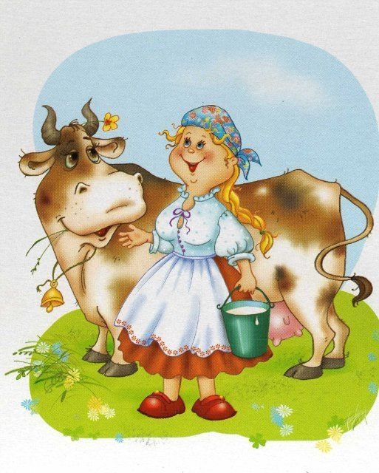

У этой волшебницы,
Этой художницы,
Не кисти и краски,
А гребень и ножницы.
Она обладает
Таинственной силой:
К кому прикоснётся,
Тот станет красивый.
(Парикмахер)
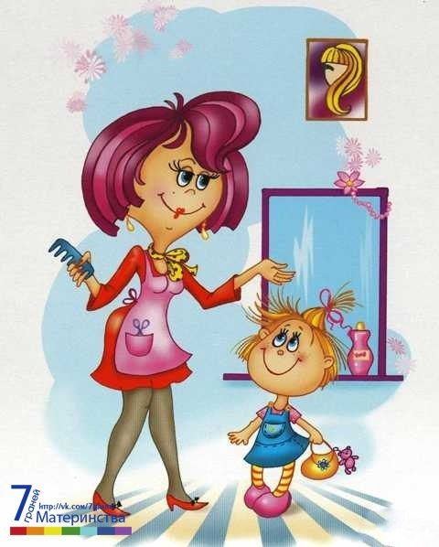

Отыщет кости динозавра,
Найдет старинный город,
Он под землей находит славно
Руду и древний молот.
Путь его тяжёл и долог,
Ищет залежи... (Геолог)
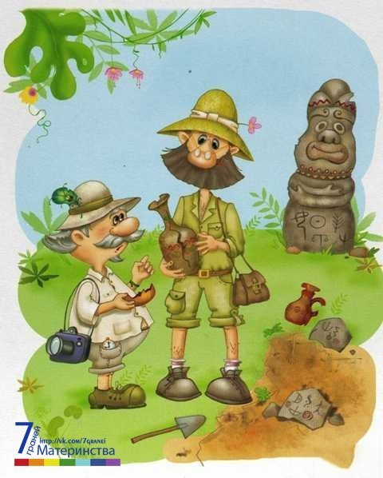

Пчел совсем он не боится
С пчелами он дружит,
Медом может поделиться -
Мед нам очень нужен.
Добывает мед из сот
Кто же это? ... (пчеловод)
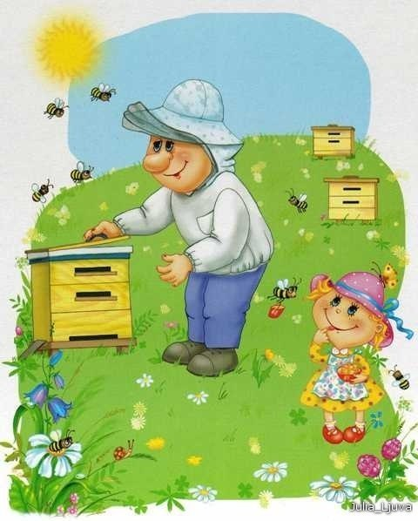

Статью подготовила: Евгения Гайдай
Его работа в глубине, на самом дне,
Его работе в темноте и тишине.
Пусть труд его нелегок и непрост,
Как космонавт плывет он среди звезд.
(Водолаз)

Он опускается в забой,
Его работа под землей.
(Шахтер)

Ему нужны такие вещи:
Молоток, тиски и клещи,
Ключ, напильник и ножовка,
А всего нужней - сноровка!
(Слесарь)

Мастер, мастер, помоги -
Прохудились сапоги.
Забивай покрепче гвозди -
Мы пойдем сегодня в гости.
(Сапожник)

Заболела эта книжка,
Изорвал ее мальчишка.
Я больную пожалею,
Я возьму ее и склею.
(Переплетчик)

Вот на краешке с опаской
Он железо красит краской,
У него в руке ведро,
Сам раскрашен он пестро.
(Маляр)
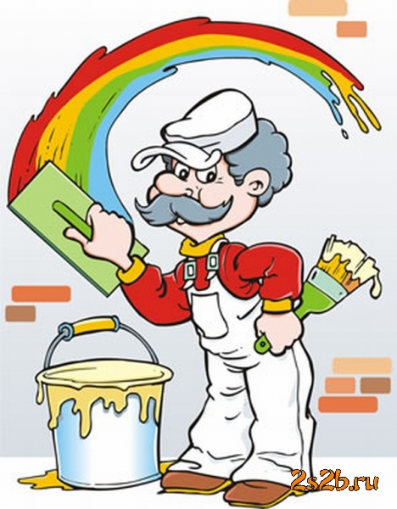

Кто в дни болезни всех полезней
И лечит нас от всех болезней?
(Доктор)
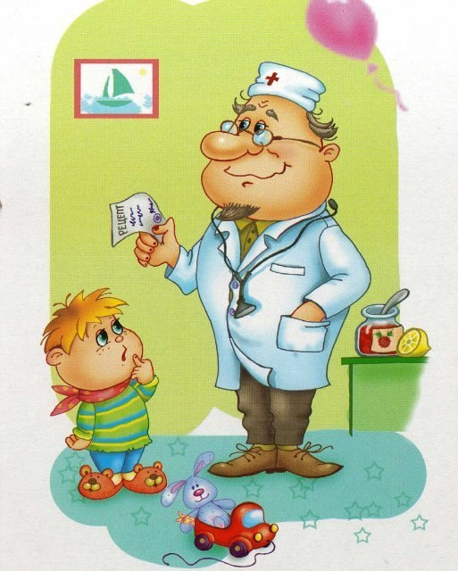

На пастбище ведет он рано
Стада коров, овец, баранов.
(Пастух)

Громко прозвенел звонок,
В классе начался урок.
Знает школьник и родитель —
Проведет урок... (учитель)

Скажи, кто так вкусно
Готовит щи капустные,
Салаты, винегреты,
Все завтраки, обеды?
(Повар)

Он не летчик, не пилот,
Он ведёт не самолет,
А огромную ракету,
Дети, кто, скажите, это?
(Космонавт)

Правила движения
Знает без сомнения.
Вмиг заводит он мотор,
На машине мчит... (шофер)

Темной ночью, ясным днем
Он сражается с огнем.
В каске, будто воин славный,
На пожар спешит... (пожарный)

Кирпичи кладет он в ряд,
Строит садик для ребят
Не шахтер и не водитель,
Дом нам выстроит... (строитель)

Кто плывет на корабле
К неизведанной земле?
Весельчак он и добряк.
Как зовут его? (Моряк)

Наяву, а не во сне
Он летает в вышине.
Водит в небе самолет.
Кто же он, скажи? (Пилот)

Гвозди, топоры, пила,
Стружек целая гора.
Это трудится работник —
Делает нам стулья... (плотник)

Он от всех родных вдали
Водит в море корабли.
Повидал немало стран
Наш отважный... (капитан)

Мастерица на все руки
Нам сошьет пиджак и брюки.
Не закройщик, не ткачиха.
Кто она, скажи? (Портниха)

На витрине все продукты:
Овощи, орехи, фрукты.
Помидор и огурец
Предлагает... (продавец)

Учит вежливости нас,
Почитает вслух рассказ.
Не учитель, не писатель.
Это няня,... (воспитатель)

Папа у меня - герой!
Ходит в форме, с кобурой!
Посреди ночного мрака
Где-то кража или драка?
Сразу по "02" звоните,
Папу моего зовите!
(полицейский)

Кто приносит нам газеты
И от бабушки приветы?
(почтальон)

От коровы молоко
Достаётся нелегко.
Нужно рано утром встать
И бурёнок приласкать.
Доят их пока не жарко
Деревенские … (Доярки)

У этой волшебницы,
Этой художницы,
Не кисти и краски,
А гребень и ножницы.
Она обладает
Таинственной силой:
К кому прикоснётся,
Тот станет красивый.
(Парикмахер)

Отыщет кости динозавра,
Найдет старинный город,
Он под землей находит славно
Руду и древний молот.
Путь его тяжёл и долог,
Ищет залежи... (Геолог)

Пчел совсем он не боится
С пчелами он дружит,
Медом может поделиться -
Мед нам очень нужен.
Добывает мед из сот
Кто же это? ... (пчеловод)

